本手册为《跟简七学理财》课程随堂练习册，版权归简七理财（微信号jane7ducai）所有，严禁转载
课程链接：http://study.163.com/course/courseMain.htm?courseId=1003418002
作业提交：http://course.jane7.com
提问链接：http://form.mikecrm.com/A2ezlI
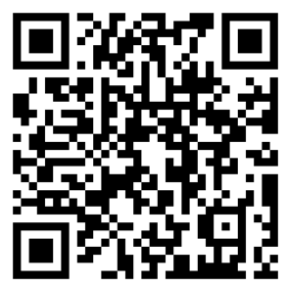

(欢迎向我提问)

12.5 准备买基金？两个问题帮你知己知彼

第一部分：知识点回顾
一、拿多少钱买基金，更适合你？
1 . 给不同资产，分配投资比例
投资四原色：现金类/债券类/权益类/商品实物类
各类资产如何搭配？不妨来做个风险评估测试吧~

2 . 根据实际需求，安排投资节奏
短期（即将用到）：可选货币基金；
中期（如1~3年）：选债券基金更合适你的投资；
长期（如3~5年，甚至更长）：可选股票/混合基金；

二、买基金，要查看哪些信息？
1 . 基金查询：在搜索框中输入：基金代码/基金名称

2 . 查看基金基本信息
1）拆解基金名称
基金公司+基金特点/投资方向+基金类别+收费类型（或有）

2）基金投资去向
a、资产配置明细：股/债/现金/其他资产所占比例

b、查看投资明细：
纯债基金：看前5大债券持仓；
股票基金：看前10大股票持仓；
混合基金、普通债券基金等：股票/债券持仓均需关注；
黄金等大宗商品类基金，需查询基金年报找到相关投资信息。

3 . 查看基金交易信息
1）基金净值看哪个
单位净值（很重要）：
申、赎基金以交易日结束后公布的“单位净值”来计算；
累计净值（反映总涨幅）：
累计净值=单位净值+历史分红对应净值
估算净值（供参考）：
根据基金持仓信息计算的实时估算净值。可作为参考判断基金大致涨跌方向。

2）交易时间怎么算
投资国内的基金，大部分按T+1交易制度安排。
T指的是交易日，以股市收市时间为界：
下午3点前交易，按当天收市公布的净值成交；
下午3点后交易，按下一个交易日价格成交。

3）交易费用如何
运作费：管理费、托管费、销售费；
交易费用：申购、赎回费；
注：一般赎回费按持有基金的时间而定。持有时间越长费用越低。

投资基金前不妨来填下检查清单，知己又知彼~
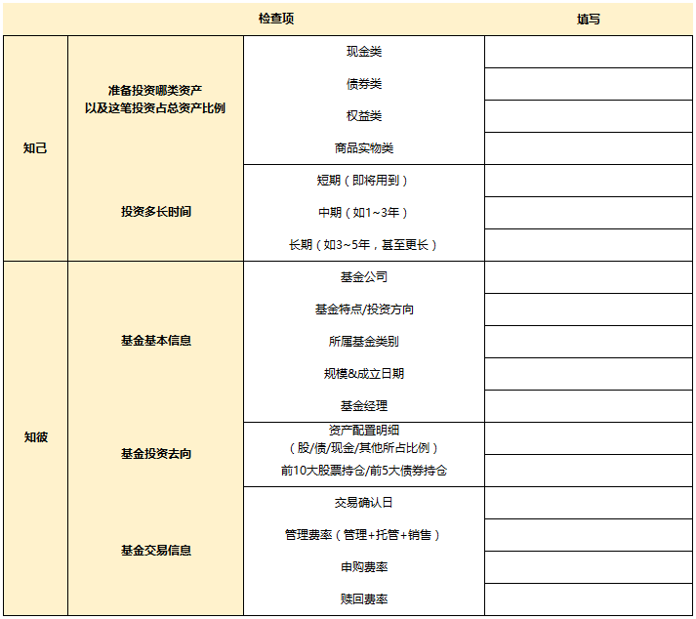

补充资料：
1 . 基金字母ABC
http://mp.weixin.qq.com/s/S0n6rr6ZMP-S1AQebPxlCw

2 . 指数
查询编制指数的官方网站——中证指数有限公司
http://www.csindex.com.cn/sseportal/csiportal/indexquery.do

以沪深300指数为例：
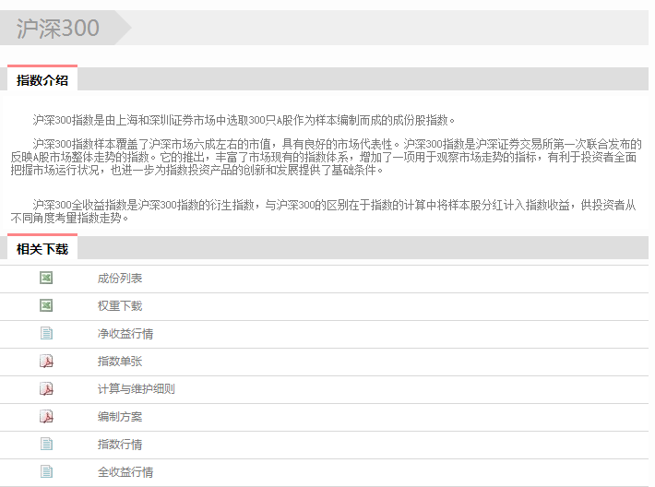

第二部分：练习与应用
训练：你的基金是否“表里如一”？
1 . 选取你关注的3只主题/行业类基金，查看它们的资产配置和投资明细，检查基金是否"表里如一”。
你关注的基金 | 资产配置比例  （股/债/现金/其他） | 投资明细  （持仓股/债）
基金1
基金2
基金3

记得到论坛与大家分享你的学习所得哦~

